Jadłospis 14.05.2026 – 15.05.2026
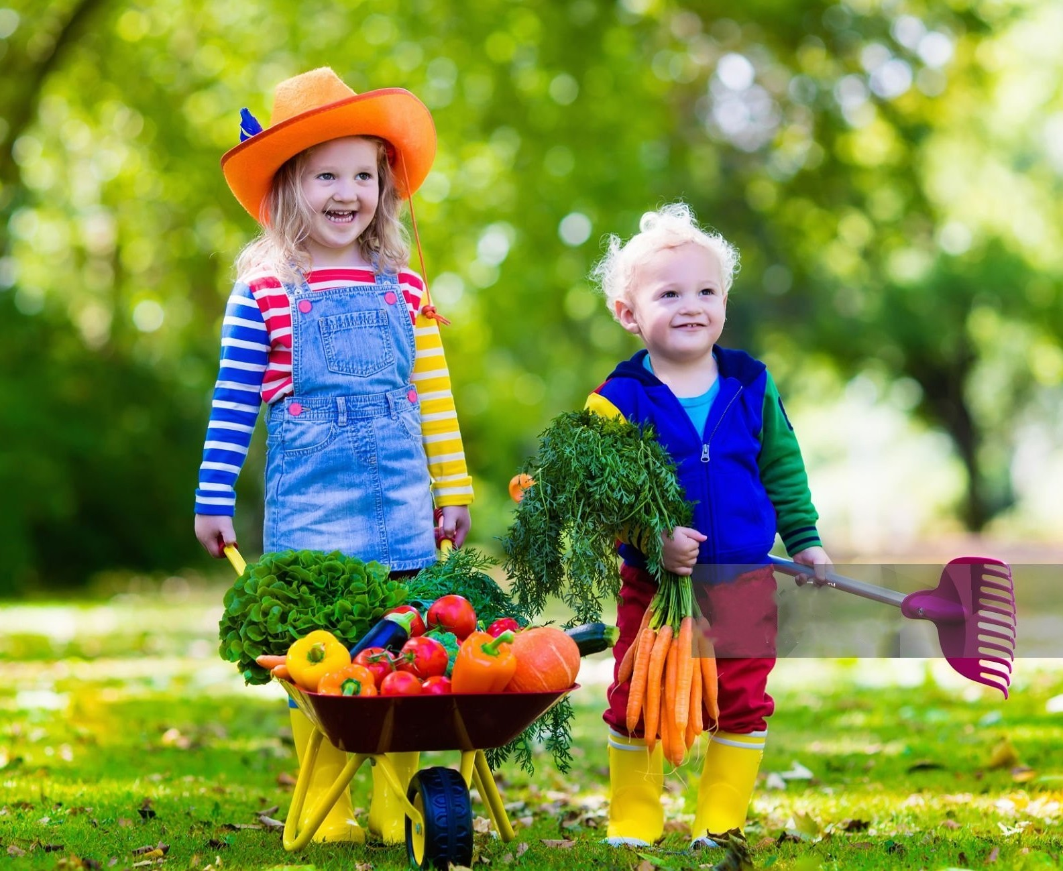

CZWARTEK 14.05.2026
Zupa wiedeńska z kaszą manną, włoszczyzną i natką pietruszki na rosole drobiowym 300 ml (mleko, seler, gluten pszeniczny)
Kotlet schabowy panierowany 100 g z ziemniakami 150 g (mleko, jaja, gluten pszeniczny)
Kapusta młoda duszona z koperkiem 100 g (mleko)
Owoc – jabłko 1 szt.
Woda z cytryną i miętą 200 ml

ZIELONY PIĄTEK 15.05.2026
Zupa pomidorowa z ryżem i natką pietruszki 300 ml (seler, mleko)
Makaron penne z tuńczykiem, szpinakiem, rukolą, pomidorami suszonymi i serem feta 250 g (mleko, jaja, gluten pszeniczny, ryba)
Owoc – krążek ananasa
Woda z cytryną i miętą 200 ml

W jadłospisie zaznaczono kursywą alergeny – zgodnie z Rozporządzeniem UE 1169/2011.
W zakładzie używane są substancje lub produkty powodujące alergie lub reakcje nietolerancji, które mogą dostać się do produktu gotowego na skutek reakcji krzyżowych.
A–zgodnie z podaną informacją przez producenta kiełbasa/boczek może zawierać: gluten, mleko, seler, gorczycę, dwutlenek i siarczyny.
Z przyczyn niezależnych jadłospis może nieznacznie ulec zmianie.

